שלבים בתהליך – בתמונות

1. תוצר המדריך 2D UFO

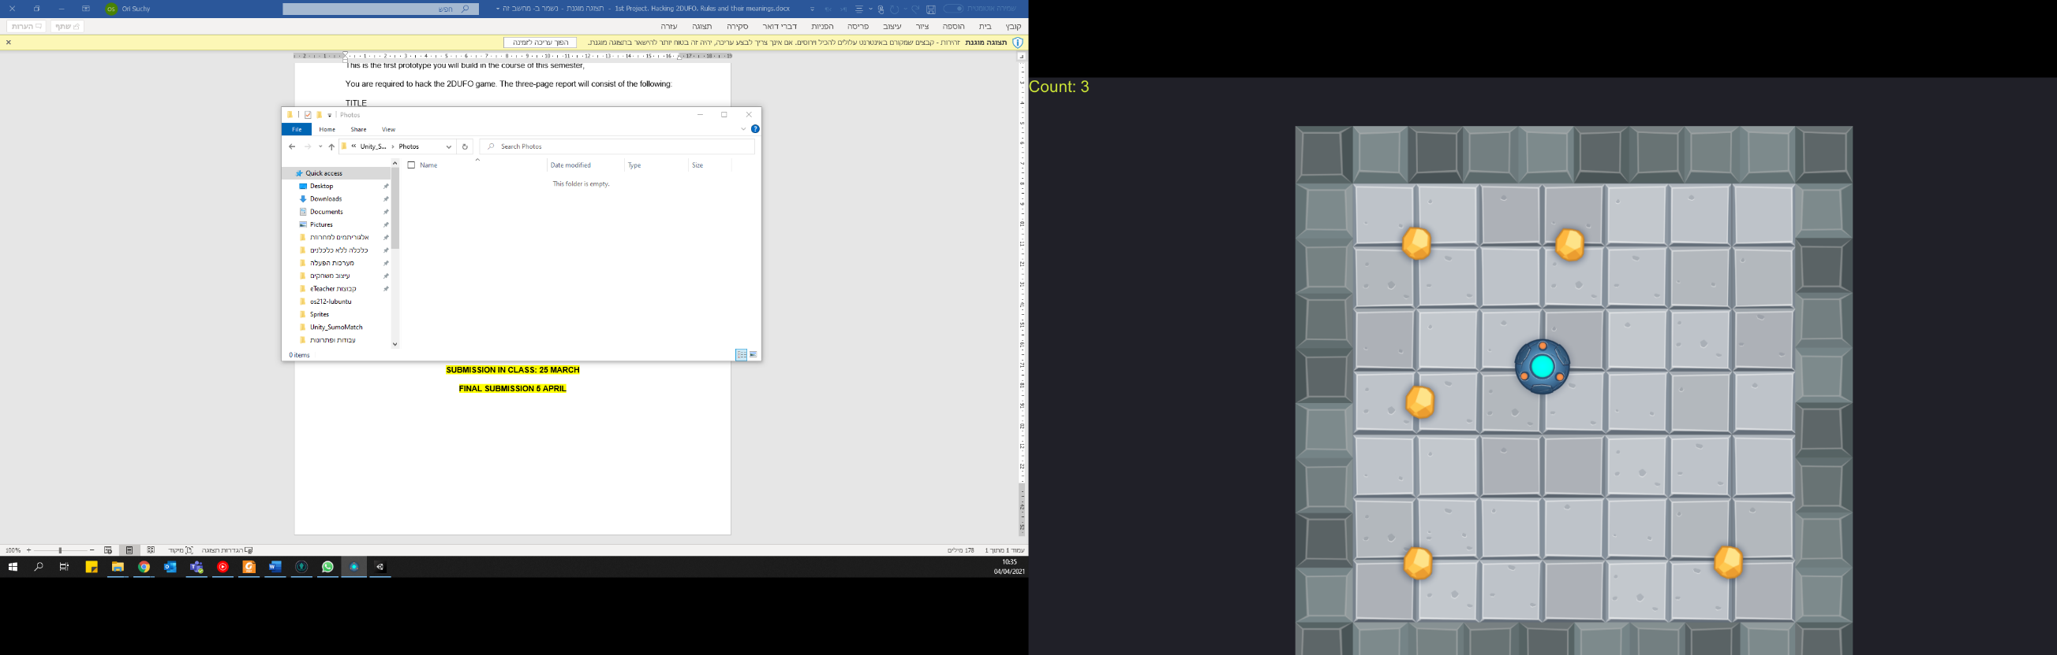

1. הוספת המסור ו-Boost המהירות

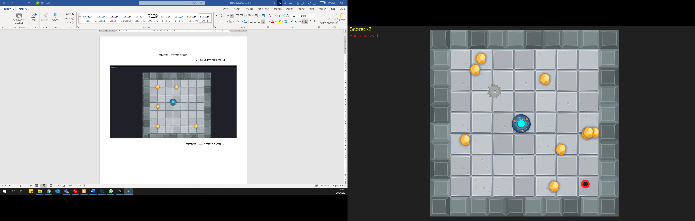

1. שינוי לזירה עגולה

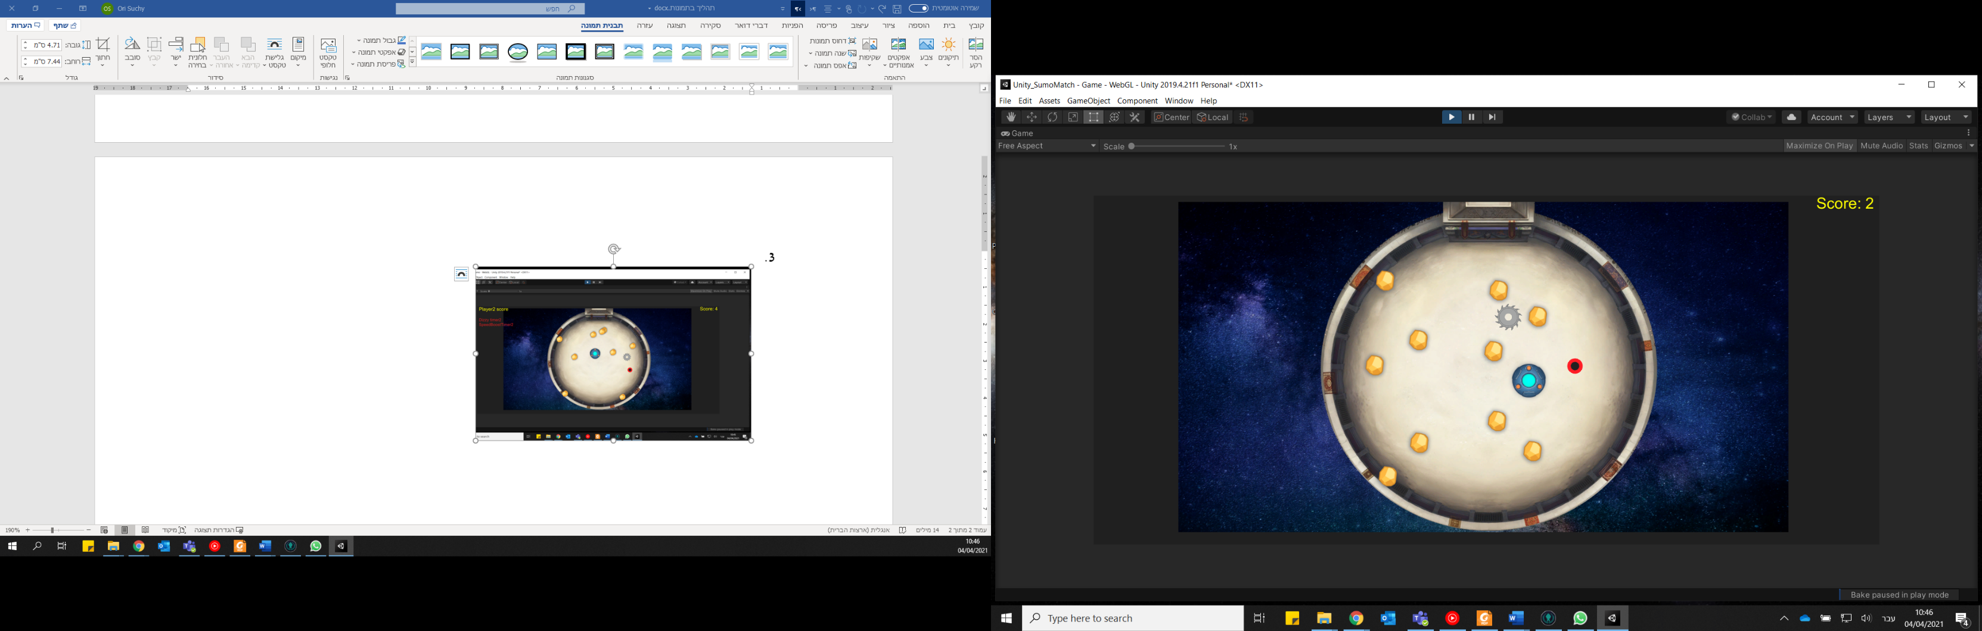

1. הוספת שחקן והסרת המסור ו-Boost המהירות

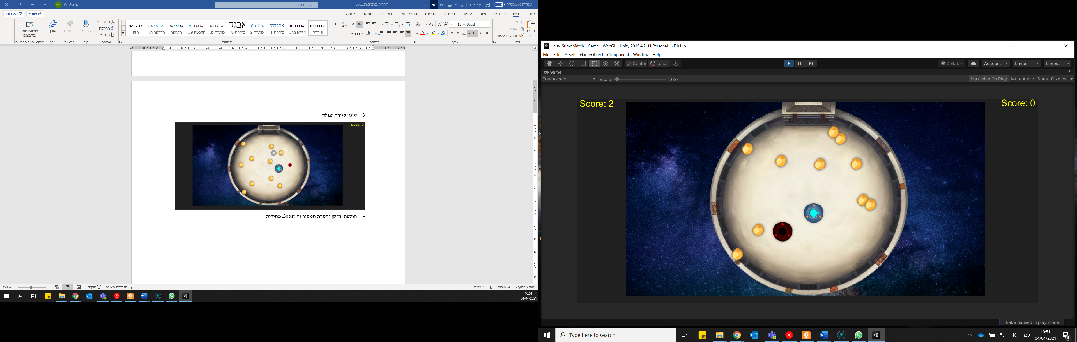

1. הוספת קרן אור, סטופר לשחקן עם הקרן וטיימר לסיום המשחק

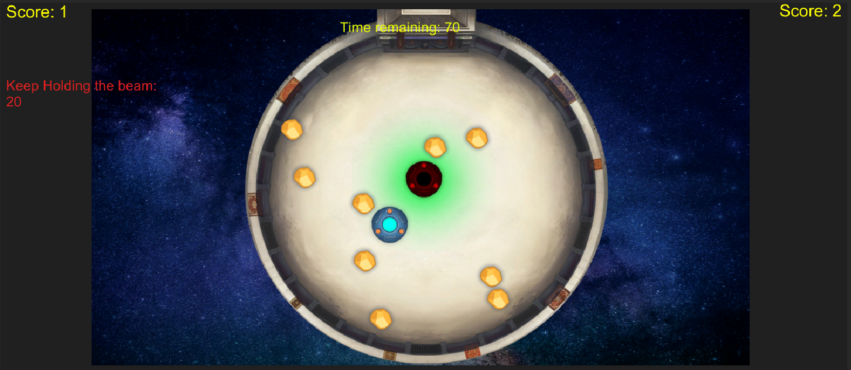

1. הוספת תפריט משתמש



